Práctica conversión de sistemas numéricos (binario, octal, decimal, hexadecimal).

Problema de práctica:
1. Convierte el número decimal 156 a binario.
2. Convierte el resultado de binario a octal.
3. Convierte el número octal a hexadecimal.
4. Verifica la conversión regresando el número hexadecimal a decimal.

Pasos para resolver:

1. Convertir de decimal a binario:
- El número es: 156 en decimal.
- Para convertir de decimal a binario, dividimos sucesivamente entre 2 y anotamos los restos.

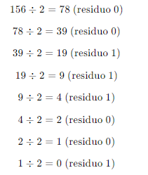
Ahora, leemos los restos de abajo hacia arriba:
El número binario es:
156₍₁₀₎ ​= 10011100_{(2)​}

2. Convertir de binario a octal:
- El número binario es: 10011100.
- Agrupamos en grupos de tres bits (agregamos un cero a la izquierda para completar):
010 011 100
- Convertimos cada grupo a su equivalente en octal:
- 010 = 2
- 011 = 3
- 100 = 4

El número octal es:
10011100₍₂₎ ​= 234_{(8)​}

3. Convertir de octal a hexadecimal:
- El número octal es: 234.
- Primero, convertimos el número octal a binario (cada dígito octal a tres bits):
- 2 = 010
- 3 = 011
- 4 = 100

El número binario es:
234₍₈₎ ​= 010011100_{(2)​}
- Ahora convertimos el binario a hexadecimal (agrupamos en bloques de 4 bits):
- 0000 = 0
- 1001 = 9
- 1100 = C

El número hexadecimal es:
234₍₈₎ ​= 09C_{(16)​}
4. Convertir de hexadecimal a decimal:
- El número hexadecimal es: 13C.
- Para convertir a decimal, usamos las potencias de 16:
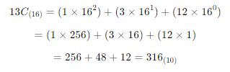

Resultados:
1. El número decimal 156 es 10011100 en binario.
2. El número binario 0011100 es 234 en octal.
3. El número octal 234 es 13C en hexadecimal.
4. El número hexadecimal 13C es 316 en decimal.

